## 电容器　带电粒子在电场中的运动

### 考点一　电容器及平行板电容器的动态分析

1．电容器

(1)组成：由两个彼此绝缘又相距很近的导体组成．

(2)带电荷量：一个极板所带电荷量的绝对值．

(3)电容器的充、放电：

①充电：使电容器带电的过程，充电后电容器两极板带上等量的异种电荷，电容器中储存电场能．

②放电：使充电后的电容器失去电荷的过程，放电过程中电场能转化为其他形式的能．

2．电容

(1)定义：电容器所带的电荷量与电容器两极板之间的电压之比．

(2)定义式：*C*＝.

(3)单位：法拉(F)、微法(μF)、皮法(pF).1 F＝106 μF＝1012 pF.

(4)意义：表示电容器容纳电荷本领的高低．

(5)决定因素：由电容器本身物理条件(大小、形状、极板相对位置及电介质)决定，与电容器是否带电及电压无关．

3．平行板电容器的电容

(1)决定因素：正对面积、相对介电常数、两板间的距离．

(2)决定式：*C*＝.

技巧点拨

1．两类典型问题

(1)电容器始终与恒压电源相连，电容器两极板间的电压*U*保持不变．

(2)电容器充电后与电源断开，电容器两极板所带的电荷量*Q*保持不变．

2．动态分析思路

(1)*U*不变

①根据*C*＝＝先分析电容的变化，再分析*Q*的变化．

②根据*E*＝分析场强的变化．

③根据*UAB*＝*E*·*d*分析某点电势变化．

(2)*Q*不变

①根据*C*＝＝先分析电容的变化，再分析*U*的变化．

②根据*E*＝＝分析场强变化．

③当改变*d*时，*E*不变．

例题精练

1．(多选)由电容器电容的定义式*C*＝可知(　　)

A．若电容器不带电，则电容*C*为零

B．电容*C*与电容器所带电荷量*Q*成正比

C．电容*C*与所带电荷量*Q*无关

D．电容在数值上等于使两板间的电压增加1 V时所需增加的电荷量

2．一平行板电容器两极板之间充满云母介质，接在恒压直流电源上．若将云母介质移出，则电容器(　　)

A．极板上的电荷量变大，极板间电场强度变大

B．极板上的电荷量变小，极板间电场强度变大

C．极板上的电荷量变大，极板间电场强度不变

D．极板上的电荷量变小，极板间电场强度不变

3．如图1所示，平行板电容器带有等量异种电荷，与静电计相连，静电计金属外壳和电容器下极板都接地，在两极板间有一固定在*P*点的点电荷，以*E*表示两板间的电场强度，*E*p表示点电荷在*P*点的电势能，*θ*表示静电计指针的偏角．若保持下极板不动，将上极板向下移动一小段距离至图中虚线位置，则(　　)

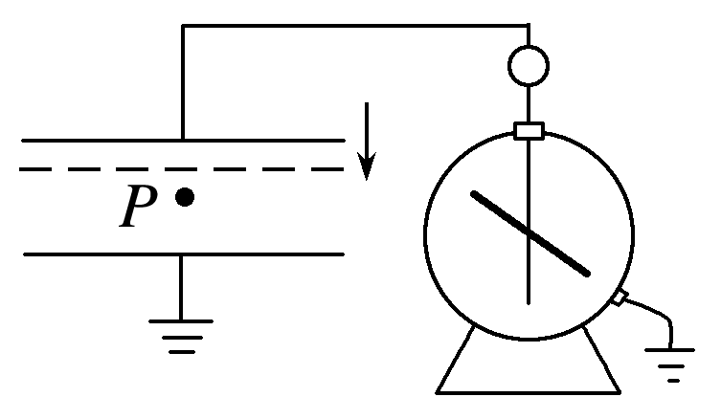

图1

A．*θ*增大，*E*增大 B．*θ*增大，*E*p不变

C．*θ*减小，*E*p增大 D．*θ*减小，*E*不变

### 考点二　带电粒子(带电体)在电场中的直线运动

1．做直线运动的条件

(1)粒子所受合外力*F*合＝0，粒子静止或做匀速直线运动．

(2)粒子所受合外力*F*合≠0且与初速度共线，带电粒子将做加速直线运动或减速直线运动．

2．用动力学观点分析

*a*＝，*E*＝，*v*2－*v*02＝2*ad*.

3．用功能观点分析

匀强电场中：*W*＝*Eqd*＝*qU*＝*mv*2－*mv*02

非匀强电场中：*W*＝*qU*＝*E*k2－*E*k1

例题精练

4.一匀强电场，场强方向是水平的，如图2所示，一个质量为*m*、电荷量为*q*的带正电的小球，从*O*点出发，初速度的大小为*v*0，在电场力和重力作用下恰好能沿与场强的反方向成*θ*角做直线运动，重力加速度为*g*，求：

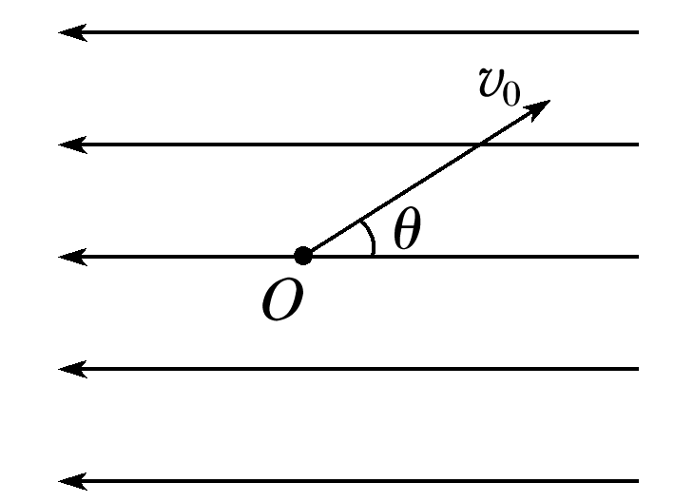

图2

(1)电场强度的大小；

(2)小球运动到最高点时其电势能与*O*点的电势能之差．

### 考点三　带电粒子在电场中的偏转

运动规律

(1)沿初速度方向做匀速直线运动，*t*＝(如图3)．

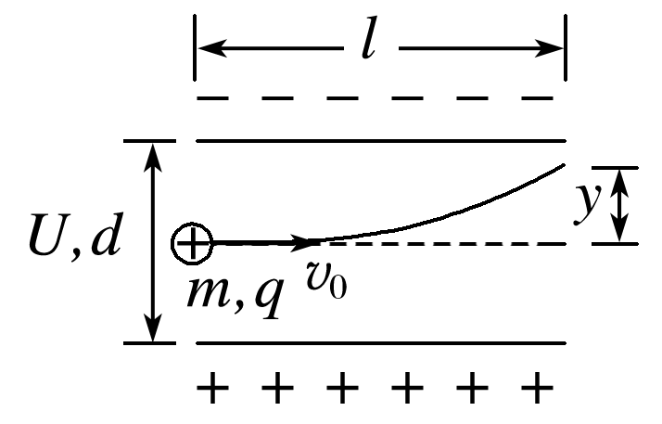

图3

(2)沿电场力方向做匀加速直线运动

①加速度：*a*＝＝＝；

②离开电场时的偏移量：*y*＝*at*2＝；

③离开电场时的偏转角：tan *θ*＝＝.

技巧点拨

1．两个结论

(1)不同的带电粒子从静止开始经过同一电场加速后再从同一偏转电场射出时，偏移量和偏转角总是相同的．

证明：由*qU*0＝*mv*02

*y*＝*at*2＝··()2

tan *θ*＝＝

得：*y*＝，tan *θ*＝

*y*、*θ*均与*m*、*q*无关．

(2)粒子经电场偏转后射出，合速度的反向延长线与初速度延长线的交点*O*为粒子水平位移的中点，即*O*到偏转电场边缘的距离为偏转极板长度的一半．

2．功能关系

当讨论带电粒子的末速度*v*时也可以从能量的角度进行求解：*qUy*＝*mv*2－*mv*02，其中*Uy*＝*y*，指初、末位置间的电势差．

例题精练

5．如图4所示，一电子枪发射出的电子(初速度很小，可视为零)进入加速电场加速后，垂直射入偏转电场，射出后偏转位移为*Y*.要使偏转位移增大，下列哪些措施是可行的(不考虑电子射出时碰到偏转极板的情况)(　　)

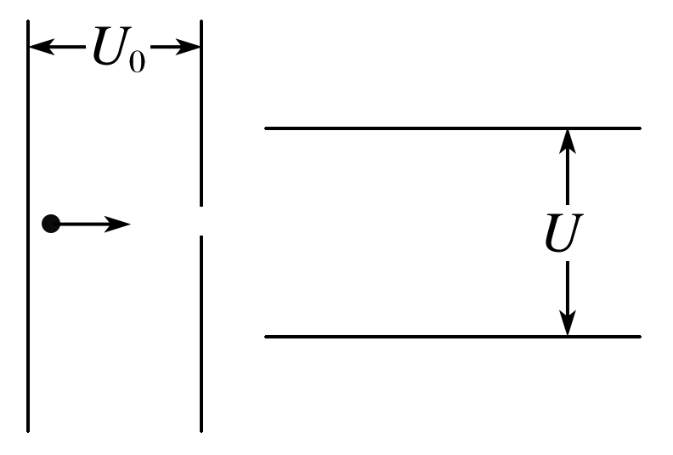

图4

A．增大偏转电压*U*

B．增大加速电压*U*0

C．增大偏转极板间距离

D．将发射电子改成发射负离子

6.如图5，场强大小为*E*、方向竖直向下的匀强电场中有一矩形区域*abcd*，水平边*ab*长为*s*，竖直边*ad*长为*h*.质量均为*m*、带电荷量分别为＋*q*和－*q*的两粒子，由*a*、*c*两点先后沿*ab*和*cd*方向以速率*v*0进入矩形区域(两粒子不同时出现在电场中)．不计重力，若两粒子轨迹恰好相切，则*v*0等于(　　)

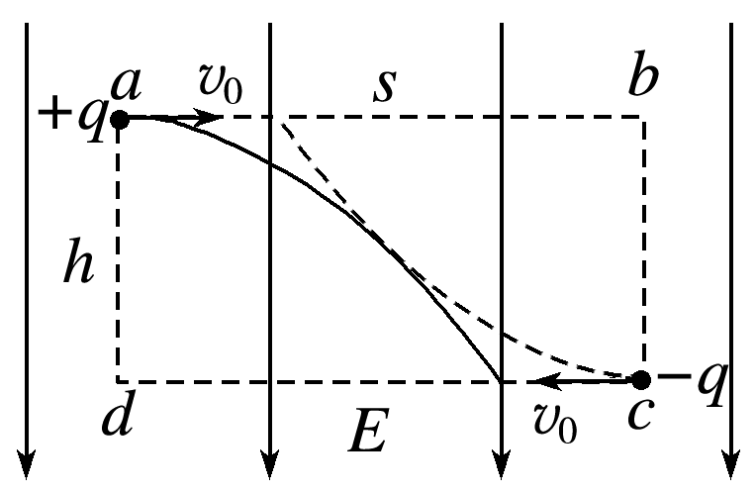

图5

A. B. C. D.

### 拓展点　实验：观察电容器的充、放电现象

1．实验原理

(1)电容器的充电过程

如图6所示，当开关S接1时，电容器接通电源，在电场力的作用下自由电子从正极板经过电源向负极板移动，正极板因失去电子而带正电，负极板因获得电子而带负电．正、负极板带等量的正、负电荷．电荷在移动的过程中形成电流．

在充电开始时电流比较大(填“大”或“小”)，以后随着极板上电荷的增多，电流逐渐减小(填“增大”或“减小”)，当电容器两极板间电压等于电源电压时电荷停止移动，电流*I*＝0 .

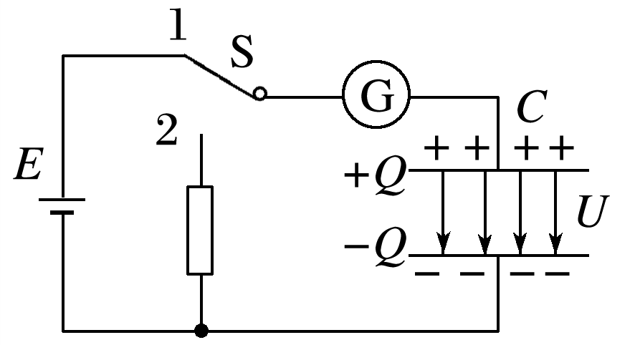

图6

(2)电容器的放电过程

如图7所示，当开关S接2时，相当于将电容器的两极板直接用导线连接起来，电容器正、负极板上电荷发生中和．在电子移动过程中，形成电流．

放电开始电流较大(填“大”或“小”)，随着两极板上的电荷量逐渐减小，电路中的电流逐渐减小(填“增大”或“减小”)，两极板间的电压也逐渐减小到零．

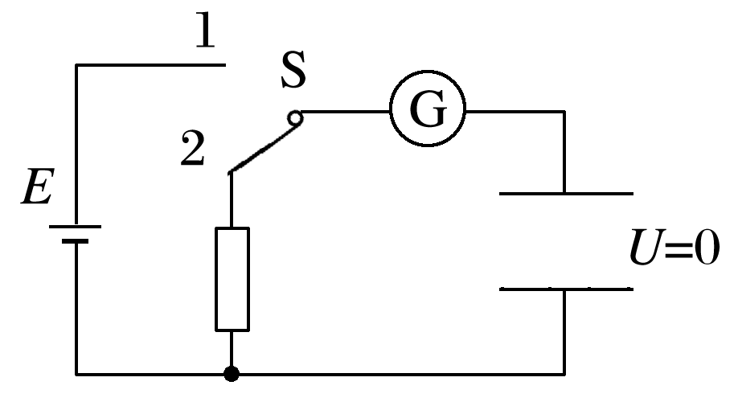

图7

2．实验步骤

(1)按图8连接好电路．

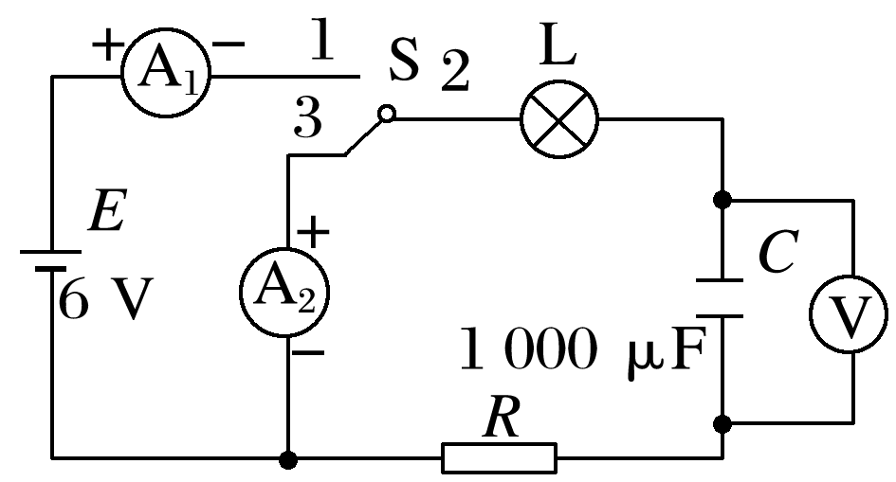

图8

(2)把单刀双掷开关S打在上面，使触点1和触点2连通，观察电容器的充电现象，并将结果记录在表格中．

(3)将单刀双掷开关S打在下面，使触点3和触点2连通，观察电容器的放电现象，并将结果记录在表格中．

(4)记录好实验结果，关闭电源．

3．注意事项

(1)电流表要选用小量程的灵敏电流计．

(2)要选择大容量的电容器．

(3)实验要在干燥的环境中进行．

例题精练

9．图9(a)所示的电路中，*K*与*L*间接一智能电源，用以控制电容器*C*两端的电压*UC*.如果*UC*随时间*t*的变化如图(b)所示，则下列描述电阻*R*两端电压*UR*随时间*t*变化的图象中，正确的是(　　)

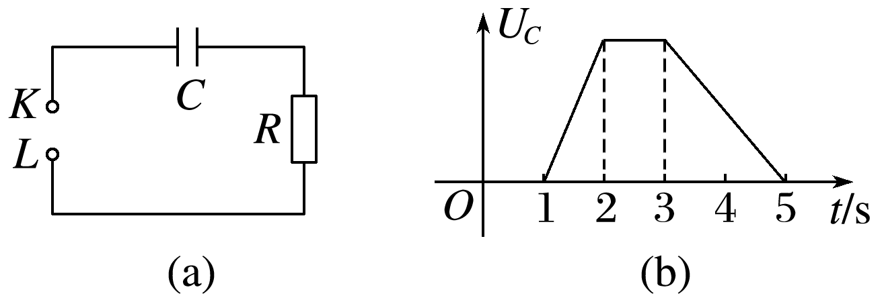

图9

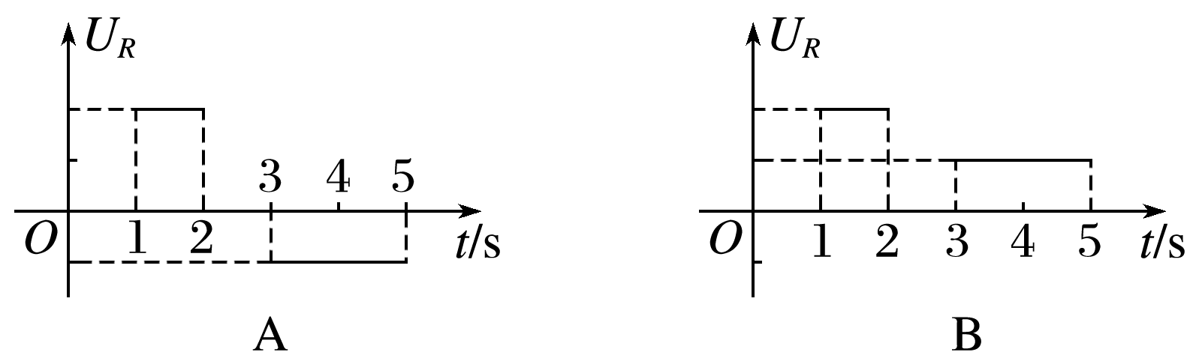

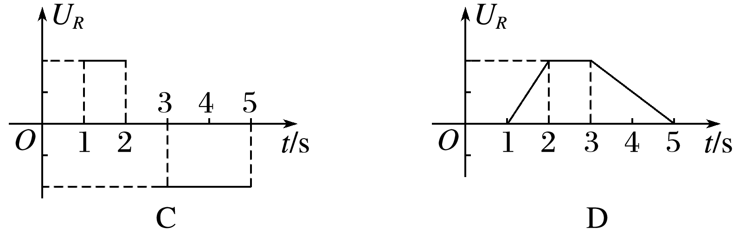

# 综合练习

**一．选择题（共16小题）**

1．（无锡期末）某同学利用如图所示的实验电路观察电容器的充、放电现象，下列说法正确的是（　　）

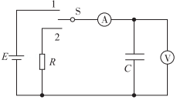

A．把开关S接1，电压表和电流表示数均逐渐增大

B．把开关S先接1再断开，断开后电压表示数立即变为零

C．电容器充电与放电过程，通过电流表的电流方向相同

D．电容器放电过程，电压表和电流表示数均逐渐减小

2．（浏阳市期中）一充电后的平行板电容器保持两极板的正对面积、间距和电荷量不变，在两极板间插入一电介质，其电容C和两极板间的电势差U的变化情况是（　　）

A．C和U均增大 B．C和U均减小

C．C减小，U增大 D．C增大，U减小

3．（如皋市期中）“观察电容器的充、放电现象”的实验电路图如图所示，已知电容器的电容为C，电容器充电后两极板间的电压为U，下列说法正确的是（　　）

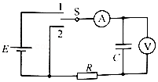

A．开关S接1后，电流表、电压表的示数均逐渐变大

B．开关S从1断开后，电容器的带电量为2CU

C．开关S从1断开后接2时，流过电阻R的电流方向向左

D．放电的过程中，电容器把储存的能量转化为电路中其他形式的能量

4．（滨海新区期末）半导体指纹传感器，多用于手机、电脑、汽车等设备的安全识别，如图所示。传感器半导体基板上有大量金属颗粒，基板上的每一点都是小极板，其外表面绝缘。当手指的指纹一面与绝缘表面接触时，由于指纹凹凸不平，凸点处与凹点处分别与半导体基板上的小极板形成正对面积相同的电容器，使每个电容器的电压保持不变，对每个电容器的放电电流进行测量，即可采集指纹。指纹采集过程中，下列说法正确的是（　　）



A．指纹的凹点处与小极板距离远，电容大

B．指纹的凸点处与小极板距离近，电容小

C．手指挤压绝缘表面，电容器两极间的距离减小，电容器带电量增大

D．手指挤压绝缘表面，电容器两极间的距离减小，电容器带电量减小

5．（重庆校级模拟）如图所示，平行板电容器电容为C，板距为d，上板带正电，下板带负电，电荷量均为Q且保持不变，两板间的电场视为匀强电场．有一带电量为﹣q的油滴正好静止在平行板的正中央，则（　　）

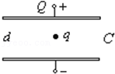

A．油滴的质量为 $\frac{Qq}{dCg}$

B．油滴的质量为 $k\frac{8Qq}{d^{2}}$

C．将上板稍向上移时，油滴将向上运动

D．将上板稍向右移动时，油滴将向下运动

6．（2011秋•湘潭期末）下列关于电容器的电容说法正确的是（　　）

A．电容器所带电荷量越多，电容就越大

B．电容器两极板间的电压越高，电容就越大

C．电容器两极板间距离增大，电容就越大

D．电容器正对面积增大，电容就越大

7．（海淀区校级模拟）如图所示，两块相互靠近的平行金属板组成的平行板电容器，极板N与静电计相连，极板M与静电计的外壳均接地。用静电计测量平行板电容器两极板间的电势差U。在两板相距一定距离d时，给电容器充电，静电计指针张开一定角度。在整个实验过程中，保持电容所带电量Q不变，下面的操作中将使静电计指针张角变大的是（　　）

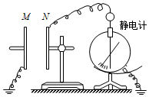

A．仅将M板向上平移

B．仅将M板向右平移

C．仅在M、N之间插入云母板

D．仅在M、N之间插入金属板，且不和M、N接触

8．（成都模拟）如图，A、B是竖直正对放置的一对已充电的平行金属板，两板之间为匀强电场，用绝缘细线悬挂着的带电小球静止时，细线与竖直方向的夹角为θ。下列判定正确的是（　　）

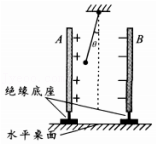

A．小球带正电

B．仅平移B板使两板间的距离适当增大，θ角将保持不变

C．仅平移B板使两板间的正对面积适当减小，θ角将保持不变

D．仅剪断细线，在离开或碰到极板前，小球将做曲线运动

9．（顺义区校级期中）在“研究平行板电容器的电容与哪些因素有关”的实验中，用电容表可以直接测量出该平行板电容器的电容大小。某同学在测量中，记录了一些测量结果，参看下表，表中的数据是测量出的电容大小。在实验误差的允许范围内，可以得到的最直接的结论是（　　）

|  |  |  |  |  |  |  |  |
| --- | --- | --- | --- | --- | --- | --- | --- |
| 实验次数 | 极板材料 | 介质材料 | 板间距离 | 正对面积 | | | |
| S | $\frac{3}{4}$ S | $\frac{1}{2}$ S | $\frac{1}{4}$ S |
| ① | 铜 | 橡胶 | d | 680pF | 530pF | 380pF | 230pF |
| ② | 铁 | 橡胶 | d | 660pF | 520pF | 380pF | 240pF |
| ③ | 铝 | 亚克力板 | 2d | 330pF | 280pF | 230pF | 160pF |

A．通过①和②数据，可知极板材料不影响平行板电容器的电容

B．通过①和③数据，可知极板材料和介质材料都影响平行板电容器的电容

C．通过②和③数据，可知介质材料影响平行板电容器的电容

D．通过②和③数据，可知极板的不同正对面积和板间距离影响平行板电容器的电容

10．（南康区校级期中）利用静电计研究平行板电容器的电容与哪些因素有关的实验装置如图所示，则下面哪些叙述符合实验中观察到的结果（　　）

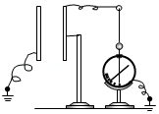

A．左板向左平移，静电计指针偏角变小

B．左板向上平移，静电计指针偏角变小

C．保持两板不动，在两板间插入一块绝缘介质板，静电计指针偏角变小

D．保持两板不动，在两板间插入一块金属板，静电计指针偏角变大

11．（瑶海区月考）如图所示，一平行板电容器连接在直流电源上，电容器的极板水平，两微粒a、b所带电荷量大小相等、符号相反，使它们分别以大小相等的初速度从电容器的上、下极板附近的左右两端同时水平射入两极板间（入射点到极板的距离相等），在随后的某时刻t，a、b经过电容器两极板间上半区域的同一水平面，a、b间的相互作用和重力可忽略。下列说法正确的是（　　）

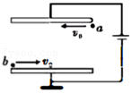

A．a的质量小于b的质量

B．在t时刻，a的动能小于b的动能

C．在t时刻，a的速度小于b的速度

D．在t时刻，a、b的电势能相等

12．（贵阳期末）图（a）为示波管的原理图。如果在电极YY′之间所加的电压图按图（b）所示的规律变化，在电极XX′之间所加的电压按图（c）所示的规律变化，则在荧光屏上会看到的图形是（　　）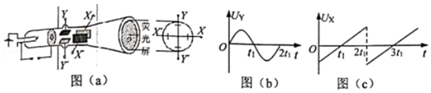

A．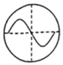 B．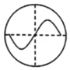

C．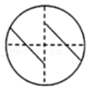 D．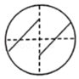

13．（怀仁市期中）示波管是示波器的核心部件，它由电子枪、偏转电极和荧光屏组成，如图所示．如果在荧光屏上P点出现亮斑，那么示波管中的（　　）

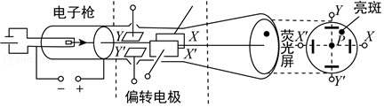

A．极板X应带正电 极板Y′应带正电

B．极板X′应带正电 极板Y应带正电

C．极板X应带正电 极板Y应带正电

D．极板X′应带正电 极板Y′应带正电

14．（朝阳区期末）下面甲图是示波器的结构示意图。乙图是电视机显像管的结构示意图。二者相同的部分是电子枪（给电子加速形成电子束）和荧光屏（电子打在上面形成亮斑）；不同的是使电子束发生偏转的部分：分别是匀强电场（偏转电极）和匀强磁场（偏转线圈），即示波器是电场偏转，显像管是磁场偏转。设某次电子束从电子枪射出后分别打在甲、乙两图中的P点。则在此过程中，下列说法错误的是（　　）

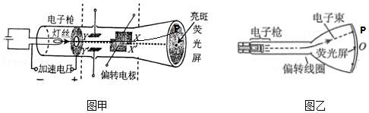

A．以上两种装置都体现了场对运动电荷的控制

B．甲图中电子动能发生了变化，乙图中电子的动能没有变化

C．甲图中电子动能发生了变化，乙图中电子的动能也发生了变化

D．甲图中电子的动量发生了变化，乙图中电子的动量也发生了变化

15．（遂宁期末）如图所示，四个质量相同、带电荷量均为+q的a、b、c、d微粒，距离地面的高度相同，以相同的水平速度抛出，除了a微粒没有经过电场外，其他三个微粒均经过场强大小相同的匀强电场（mg＞qE）。这四个微粒从抛出到落地的时间分别是ta、tb、tc、td，则（　　）

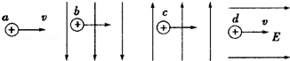

A．tb＜ta＝tc＜td B．tb＝tc＜ta＝td

C．ta＝td＜tb＜tc D．tb＜ta＝td＜tc

16．（十七模拟）如图所示，两块长度为L的带电平行板水平放置（带电荷量不变），间距为d。若一带电荷量为q、质量为m的小球以某一速度恰好能够沿两平行板之间的中心线做匀速直线运动，在平行板间运动的时间为t，重力加速度为g，下列说法正确的是（　　）

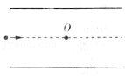

A．小球一定带正电荷，两极板之间的电压为 $\frac{mgd}{q}$

B．若仅将两板绕过O点的轴顺时针旋转30°，小球将向下偏转

C．若增大两带电平行板的间距，小球在两平行板间运动的时间将大于t

D．若减小两带电平行板之间的距离，小球可能向上偏转

**二．多选题（共9小题）**

17．（海淀区期末）电容器在生产生活中有广泛的应用。用如图甲所示的电路给电容器充电，其中C表示电容器的电容，R表示电阻的阻值，E表示电源的电动势（电源内阻可忽略）。改变电路中元件的参数对同一电容器进行三次充电，三次充电对应的电容器电荷量q随时间t变化的图象分别如图乙中①②③所示。第一次充电时电容器两端的电压u随电荷量q变化的图象如图丙所示。下列说法中正确的是（　　）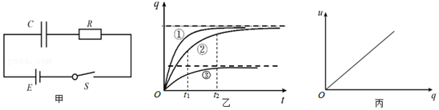

A．第一次充电时所用电阻阻值大于第二次充电时所用电阻阻值

B．第二次充电时所用电源电动势大于第三次充电时所用电源电动势

C．第二次充电时电容器两端的电压u随电荷量q变化的图线斜率比丙图中图线斜率大

D．第二次充电时t1时刻的电流大于t2时刻的电流

18．（泰宁县校级月考）图是描述一给定的电容器充电时电量Q、电压U、电容C之间的相互关系图，其中正确的是图（　　）

A．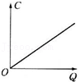 B．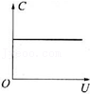

C．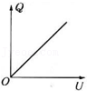 D．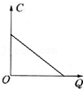

19．（云南期末）下列元器件中，哪两个是电容器（　　）

A．菁优网：http://www.jyeoo.com B．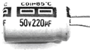

C．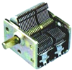 D．菁优网：http://www.jyeoo.com

20．（册亨县校级期末）下列说法正确的是（　　）

A．电容器的电容越大，它所带的电荷量就越多

B．电容器的电荷量与极板间的电压成正比

C．无论电容器两极间的电压如何，它的电荷量与电压的比值是恒定不变的

D．电容器的电容与电容器两极板间的电压无关，是由电容器本身的物理条件决定的

21．（五华区校级模拟）如图所示，处于竖直面内的平行板电容器与直流电源连接，下极板接地，将开关闭合，电路稳定后，一带电油滴静止于电容器中的P点，则下列说法正确的是（　　）

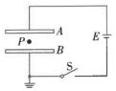

A．若将开关断开再将上极板竖直向上移动一小段距离，带电油滴不动

B．若将开关断开再将上极板竖直向上移动一小段距离，带电油滴在P点处的电势能将降低

C．将上极板竖直向上移动一小段距离，带电油滴将向上移动

D．将上极板竖直向上移动一小段距离，带电油滴在P点处的电势能将增大

22．（沙坪坝区校级模拟）如图所示为某同学利用传感器研究电容器放电过程的实验电路，电源电动势E＝3V．实验时先使开关S与1端相连，电源向电容器C充电，待电路稳定后把开关S掷向2端，电容器通过电阻R放电，传感器将电流信息传入计算机，屏幕上显示出电流随时间变化的I﹣t曲线，则（　　）

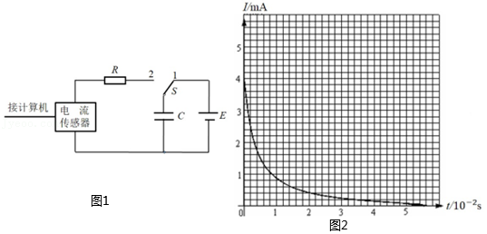

A．如果仅将R的阻值调大，则I﹣t曲线与两坐标轴围成的面积不变

B．如果仅将R的阻值调大，则电容器放电更快

C．如果仅将电源电动势E调大，则t＝0时刻的放电电流更大

D．电容器的电容约为10μF

23．（河北模拟）一对相同的平行金属板，正对水平放置，板长为L，两板间距为d，上下两板分别带等量的正负电荷，如图所示。一质量为m、电荷量为q的带正电粒子，沿两板中线以v0的初速度射入电场，恰好从下板右边缘处飞离。假设电场只在两板间分布，不计粒子重力，则下列说法正确的是（　　）

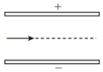

A．粒子在板间运动的时间为t $=\frac{L}{v_{0}}$

B．两板间电势差为U $=\frac{2md^{2}v_{0}^{2}}{qL^{2}}$

C．粒子在电场中运动，电势能逐渐减小

D．将上极板向下平移一小段距离，粒子仍沿原路径飞离电场

24．（南岗区校级月考）示波器的核心部件是示波管，示波管由电子枪、偏转电极和荧光屏组成，其原理图如图甲所示。下列说法正确的是（　　）

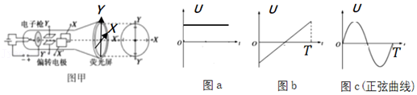

A．如果在XX′之间不加电压，在YY′（Y正Y′负）加图a电压，荧光屏的正Y轴上将出现一个亮斑

B．如果在XX′之间加图b的电压，在YY′（Y正Y′负） 之间加图a电压，在荧光屏上会看到X轴上一条水平的亮线

C．如果在XX′（X正X′负）之间加图a的电压，在YY′之间加图c的电压，在荧光屏上会看到一条与Y轴平行的竖直亮线（在Ι、Ⅳ象限）

D．如果在XX′之间加图b的电压，在YY′之间加图c的电压，在荧光屏上看到的亮线是正弦曲线

25．（凉州区校级期末）如图所示，电子由静止开始经加速电场加速后，沿平行于板面的方向射入偏转电场，并从另一侧射出。已知电子质量为m，电荷量为﹣e（e＞0），加速电场的电压为U0，偏转电场可看做匀强电场，极板间电压为U，极板长度为L，板间距为d。忽略电子的重力，则下列说法中正确的是（　　）

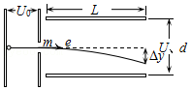

A．加速电场的左极板应该带正电

B．电子进入偏转电场的初速度等于 $\sqrt{\frac{2eU_{0}}{m}}$

C．电子在偏转电场中沿电场方向的位移（△y）等于 $\frac{UL^{2}}{2U_{0}^{2}d}$

D．电子离开偏转电场时的动能为e（U0）

**三．填空题（共9小题）**

26．（香坊区校级月考）如图1所示连接电路，电源提供的电压恒为6V，先使开关S与1端相连，电源对电容器充电，这个过程可以瞬间完成，然后把开关S掷向2端，电容器通过电阻R放电，电流传感器将测得的电流信息传入计算机，屏幕上显示出电流随时间变化的图线如图2所示，已知Q＝It，据此可估算电容器释放的电荷量，并进而估算电容器的电容约为　 　F（结果保留两位有效数字）。

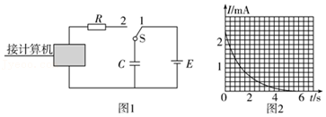

27．（丰台区月考）把一个电容器、电流传感器、电阻、电源、单刀双掷开关按图甲所连接。先使开关S与1端相连，电源向电容器充电；然后把开关S掷向2端，电器放电。与电流传感器相连接的计算机（图中未画出）可记录电流随时间变化I﹣t曲线，逆时针的电流流向为正值。

图乙是某次实验中电流传感器所记录的i﹣t曲线，请判断该曲线记录的是电容器的　 　过程（选填：“充电”或“放电”）。请你用语言描述电容器在此过程中电流随时间如何变化：

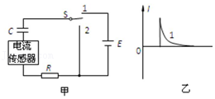

28．（翔安区校级期中）如图a所示的电子元件名称是 　 　；图b所示的是一只电解电容器，从该电容器标称参数可知：该电容器的耐压为 　 　V；该电容器容量为 　 　μF．

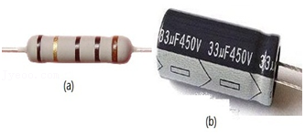

29．（九寨沟县校级期末）如图所示，静电计的指针和外壳分别与两块平行金属板相连接，使两个金属板带上等量的异种电荷，则：（选填“增大”、“减小”或“不变”）

（1）当向两板间插入电介质时，静电计指针张角　 　。

（2）当两板间距离增大时，静电计指针张角　 　。

（3）当两板互相平行地错开时，静电计指针张角　 　。

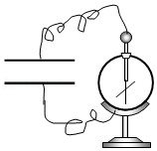

30．（新罗区校级月考）如图所示实验装置可用来探究影响平行板电容器电容的因素，其中电容器左侧极板和静电计外壳接地，电容器右侧极板与静电计金属球相连．

（1）用摩擦过的玻璃棒或橡胶棒接触右侧极板，使电容器带电．

①上移其中一极板，可观察到静电计指针偏转角　 　（选填变大，变小或不变）；

②将极板间距离减小时，可观察到静电计指针偏转角　 　（选填变大，变小或不变）；

③两板间插入电介质时，可观察到静电计指针偏转角　 　（选填变大，变小或不变）．

（2）下列关于实验中使用静电计的说法中正确的有

A．使用静电计的目的是观察电容器两极板间电压的变化情况

B．使用静电计的目的是测量电容器电量的变化情况

C．静电计可以用电压表替代

D．静电计可以用电流表替代．

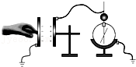

31．如图所示，由两块相互靠近的平行金属板组成的平行板电容器的极板N与静电计相接，极板M接地。用静电计测量平行板电容器两极板间的电势差U．在两板相距一定距离d时，给电容器充电，静电计指针张开一定角度。在整个实验过程中，保持电容器所带电量Q不变，下面哪些操作将使静电计指针张角变小　 　。

A．将M板向下平移

B．将M板沿水平向左方向远离N板

C．在M、N之间插入云母板（介电常数ɛ＞1）

D．在M、N之间插入金属板，且不和M、N接触

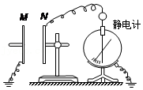

32．（青浦区二模）我国科学家用冷冻电镜捕捉到新冠病毒表面蛋白与人体细胞表面蛋白的结合过程。冷冻电子显微镜比光学显微镜分辨率更高，其原因是电子的物质波波长远小于可见光波长。由此可知电子比可见光　 　（选填“更容易”或“更不容易”或“一样容易”）发生明显衍射。电子束通过由电场构成的电子透镜实现会聚、发散作用。电子透镜由金属圆环M、N组成，其结构如图甲所示，图乙为其截面图（虚线为等势面）。显微镜工作时，两圆环的电势φN＞φM。现有一束电子沿着平行于圆环轴线的方向进入M。则电子在穿越电子透镜的过程中速度不断　 　（选填“增大”或“减小”或“不变化”）。

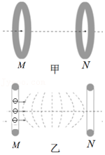

33．（广安区校级月考）示波管是示波器的核心部件，它由电子枪、偏转电极和荧光屏组成，电子枪发射电子经过加速后，通过偏转电极打在荧光屏上形成亮斑，如图所示。如果在荧光屏上P点出现亮斑，那么示波管中X极板应带　 　电，Y极板带　 　电。

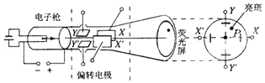

34．（安庆期中）如图所示，有一方向水平向右的匀强电场，一个质量为m，带电量为+q的小球以初速度v0从a点竖直向上射入电场中．小球通过电场中b点时速度大小为2v0，方向与电场方向一致，则匀强电场的场强大小为　 　．

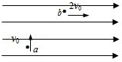

**四．计算题（共9小题）**

35．（东山县校级期中）有一充电的平行板电容器，两极板间电压为3V，先使它的电荷量减少3×10﹣4C，于是电容器两板间的电压降为原来的 $\frac{1}{3}$，此电容器的电容是多大？若电容器极板上的电荷量全部放掉，电容器的电容是多大？

36．（河口县校级期中）如图所示，已知平行板电容器两极板间距离d＝4mm，充电后两极板电势差为120V．A板带正电，若它的电容为3μF，且P到A板距离为1mm。取B板电势为零，求：

（1）每一板的带电荷量；

（2）一个电子在P点具有的电势能；

（3）一个电子从B板出发到A板增加的动能；

（4）两板间的电场强度。

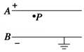

37．（定州市校级月考）把一个3pF的平行板电容器接在9V的电池上。保持与电池的连接，两极板的距离减半，极板上的电荷增加还是减少？电荷变化了多少？

38．（2005•全国）三个电容器如图联接，已知它们的电容分别为C1，C2，C3，现在a，b之间加上直流电压U，问电容器C1带的电量q1为多少？

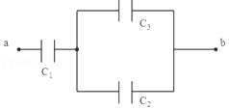

39．（安徽期末）如图甲所示是一种测最电容的实验电路图，实验是通过对高阻值电阻放电的方法测出电容器充电至电压U时所带的电荷量Q，从而再求出待测电容器的电容C，电流传感器可以捕捉瞬间的电流变化，通过计算机能很快画出电流随时间变化的图线。某同学在一次实验时的情况如下：

a．按图甲所示的电路图接好电路；

b．将开关S与1端相连，向电容充电，记下此时电压表的示数U0＝8.0V；

c．将开关S掷向2端，电容器通过R放电，传感器将电流信息传入计算机，屏幕上显示出电流随时间变化的i﹣t曲线。请回答下列问题：

（1）在图中画出了一个竖立的狭长矩形（如乙图中最左边所示），试说明它的面积的物理意义；

（2）根据图乙中图线估算出电容器在此次全部放电过程中释放的电荷量；（结果保留两位有效数字）

（3）估算出该电容器的电容。（结果保留两位有效数字）。

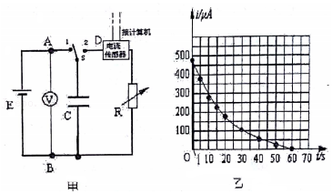

40．（河南一模）匀强电场的方向沿x轴正方向，电场强度E随x的分布如图所示，图中E0和d均为已知量。某一时刻，一质量为m、带电荷量为﹣q（q＞0）的粒子在O点以速度v0沿x轴正方向开始运动，不计粒子重力。求：该粒子在电场中的运动时间和该粒子离开电场时的速度大小。

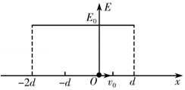

41．（瑶海区月考）如图所示，在一足够大的空间内存在着水平向右的匀强电场，电场强度大小E＝3.0×104N/C。有一个质量m＝4.0×10﹣3kg的带电小球，用绝缘轻细线悬挂起来，静止时细线偏离竖直方向的夹角θ＝37°。取g＝10m/s2，sin37°＝0.60，cos37°＝0.80，不计空气阻力的作用。

（1）求小球所带的电荷量及电性；

（2）如果将细线轻轻剪断，细线剪断后，经过时间t＝0.20s，求这一段时间内小球的位移大小。

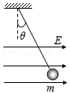

42．（潞州区校级期末）如图所示，质量为0.2kg的物体带电量为+4×10﹣4C，从半径为1.0m的光滑的 $\frac{1}{4}$ 圆弧的绝缘滑轨上端静止下滑到底端，然后继续沿水平面滑动。物体与水平面间的滑动摩擦系数为0.4，整个装置处于E＝103N/C水平向左的匀强电场中，求：

（1）物体滑到A点时的速度；

（2）物体在水平面上滑行的最大距离。

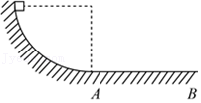

43．（福州一模）如图所示，在直角坐标Oxy平面的第一象限内存在着沿+x方向的有界匀强电场Ⅰ，其边界由曲线AB和坐标轴围成；在第二象限存在沿+y轴方向匀强电场Ⅱ。已知从电场Ⅰ边界曲线AB上静止释放的电子都能从x轴上的P点离开电场Ⅱ，P点在（﹣L，0）处，两电场强度大小均为E，电子电荷量为﹣e。求：

（1）电场Ⅰ边界曲线AB满足的方程；

（2）从曲线AB上静止释放的电子离开电场Ⅱ时的最小动能。

